大學入學考試中心
104學年度學科能力測驗試題
數學考科
⎯作答注意事項⎯
考試時間：100分鐘
題型題數：單選題4題，多選題6題，選填題第A至J題共10題
作答方式：用2B鉛筆在「答案卡」上作答；更正時，應以橡皮擦擦拭，切勿使用修正液（帶）。未依規定畫記答案卡，致機器掃描無法辨識答案者，其後果由考生自行承擔。
選填題作答說明：選填題的題號是A，B，C，……，而答案的格式每題可能不同，考生必須依各題的格式填答，且每一個列號只能在一個格子畫記。請仔細閱讀下面的例子。
例：若第B題的答案格式是 ，而依題意計算出來的答案是，則考生必須分別在答案卡上的第18列的 與第19列的 畫記，如：
19
18
1
2
3
4
5
6
7
8
9
0
−
±
18
19
1
2
8
4
5
6
7
3
9
0
−
±
8
3
1
2
3
4
5
6
8
7
9
0
−
±
1
2
3
4
5
6
7
−
9
0
8
±
21
20
例：若第C題的答案格式是 ，而答案是時，則考生必須分別在答案卡的第20列的 與第21列的 畫記，如：
7
−
20
21
50

※試題後附有參考公式及可能用到的數值

第壹部分：選擇題（占50分）
一、單選題（占20分）
說明：第1題至第4題，每題有5個選項，其中只有一個是正確或最適當的選項，請畫記在答案卡之「選擇（填）題答案區」。各題答對者，得5分；答錯、未作答或畫記多於一個選項者，該題以零分計算。
1. 每週同一時間點記錄某植物的成長高度，連續五週的數據為
。
請問此成長高度數列滿足下列選項中哪一個式子？
(1) ，
(2) ，
(3) ，
(4) ，
(5) ，

2. 第1天獲得1元、第2天獲得2元、第3天獲得4元、第4天獲得8元、依此每天所獲得的錢為前一天的兩倍，如此進行到第30天，試問這30天所獲得的錢，總數最接近下列哪一個選項？
(1) 10,000元
(2) 1,000,000元
(3) 100,000,000元
(4) 1,000,000,000元
(5) 1,000,000,000,000元

3. 有兩組供機器運作的配件、，其單獨發生故障的機率分別為0.1、0.15。只有當都發生故障時，此機器才無法運作。、兩配件若用串接方式，前面故障會導致後面故障，但若後面故障則不會影響前面的故障情形；若用並列方式，則故障情形互不影響。若考慮以下三種情形：
(一) 將串接於之後
(二) 將串接於之後
(三) 將獨立並列
在情況(一)、(二)、(三)之下，機器無法運作的機率分別為、、。
請選出正確的選項。
(1)
(2)
(3)
(4)
(5)
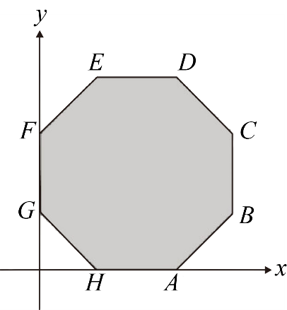
4. 一線性規劃問題的可行解區域為坐標平面上的正八邊形及其內部，如右圖。已知目標函數（其中為實數）的最大值只發生在點。請問當目標函數改為時，最大值會發生在下列哪一點？
(1) (2) (3)
(4) (5)

二、多選題（占30分）
說明：第5題至第10題，每題有5個選項，其中至少有一個是正確的選項，請將正確選項畫記在答案卡之「選擇（填）題答案區」。各題之選項獨立判定，所有選項均答對者，得5分；答錯1個選項者，得3分；答錯2個選項者，得1分；答錯多於2個選項或所有選項均未作答者，該題以零分計算。
5. 小明參加某次路跑10公里組的比賽，下表爲小明手錶所記錄之各公里的完成時間、平均心率及步數：
 | 完成時間 | 平均心率 | 步數
第一公里 | 5:00 | 161 | 990
第二公里 | 4:50 | 162 | 1000
第三公里 | 4:50 | 165 | 1005
第四公里 | 4:55 | 162 | 995
第五公里 | 4:40 | 171 | 1015
第六公里 | 4:41 | 170 | 1005
第七公里 | 4:35 | 173 | 1050
第八公里 | 4:35 | 181 | 1050
第九公里 | 4:40 | 171 | 1050
第十公里 | 4:34 | 188 | 1100
在這10公里的比賽過程，請依據上述數據，選出正確的選項。
(1) 由每公里的平均心率得知小明最高心率爲188
(2) 小明此次路跑，每步距離的平均小於1公尺
(3) 每公里完成時間和每公里平均心率的相關係數爲正相關
(4) 每公里步數和每公里平均心率的相關係數爲正相關
(5) 每公里完成時間和每公里步數的相關係數爲負相關

6. 設是首項係數為1的實係數二次多項式。請選出正確的選項。
(1) 若，則可整除 (2) 若，則為整係數多項式
(3) 若，則 (4) 若，則
(5) 若，則為整係數多項式

7. 坐標平面上，在函數圖形上，標示、、、四個點，其坐標分別為、0、1、2。請選出正確的選項。
(1) 點落在直線下方
(2) 在直線、直線、直線中，以直線的斜率最大
(3) 、、、四個點，以點最靠近軸
(4) 直線與的圖形有兩個交點
(5) 點與點對稱於軸

8. 坐標平面上有一雙曲線，其漸近線為和。關於此雙曲線的性質，請選出正確的選項。
(1) 此雙曲線的方程式為或，其中為非零實數
(2) 此雙曲線的貫軸長等於共軛軸長
(3) 若點為此雙曲線在第一象限上一點，則當時，
(4) 若點為此雙曲線在第一象限上兩點且，則
(5) 此雙曲線同時對稱於軸與軸

9. 如圖，以為圓心、為半徑畫圓，為該圓的直徑，、、三點皆在圓上，且。若$\vec{MB}$。請選出正確的選項。
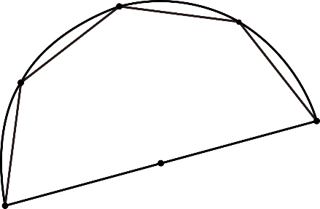
(1)
E
B
C
D
A
M
(2)
(3) （內積）
(4) （內積）
(5)

10. 某一班共有45人，問卷調查有手機與平板電腦的人數。從統計資料顯示此班有35人有手機，而有24人有平板電腦。設：
A為同時有手機與平板電腦的人數
B為有手機，但沒有平板電腦的人數
C為沒有手機，但有平板電腦的人數
D為沒有手機，也沒有平板電腦的人數
請選出恆成立的不等式選項。
(1) A＞B (2) A＞C (3) B＞C (4) B＞D (5) C＞D

第貳部分：選填題（占50分）
說明：1.第A至J題，將答案畫記在答案卡之「選擇（填）題答案區」所標示的列號（11–37）。 2.每題完全答對給5分，答錯不倒扣，未完全答對不給分。
A. 如圖，老王在平地點測得遠方山頂點的仰角為。老王朝著山的方向前進37公丈後來到點，再測得山頂點的仰角為。則山高約為 ⑪⑫ 公丈。（四捨五入至個位數，，）
A
37７
B
B
P
B
12
13
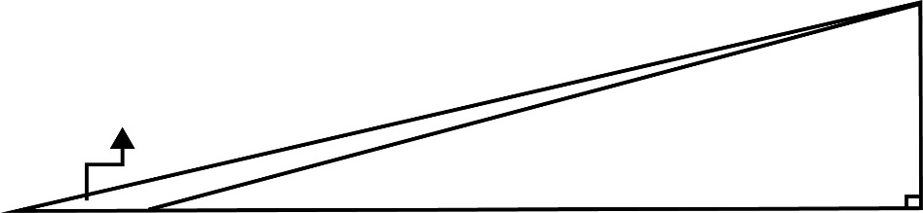
12
13
12
13
12
13
12
13
12
13
12
13
12
13

B. 不透明袋中有3白3紅共6個球，球大小形狀相同，僅顏色相異。甲、乙、丙、丁、戊5人依甲第一、乙第二、……、戊第五的次序，從袋中各取一球，取後不放回。試問在甲、乙取出不同色球的條件下，戊取得紅球的機率為 $\frac{⑬}{⑭}$。（化為最簡分數）

C. 小燦預定在陽台上種植玫瑰、百合、菊花和向日葵等四種盆栽。如果陽台上的空間最多能種8盆，可以不必擺滿，並且每種花至少一盆，則小燦買盆栽的方法共有 ⑮⑯ 種。

D. 平面與三平面，，分別相交所得的三直線可圍成一個三角形。此三角形之周長化成最簡根式，可表為，其中為正整數且，則 ⑰ ， ⑱ ， ⑲ ， ⑳ 。

E. 坐標平面上，直線與的方程式分別為與。為了確定平面上某一定點的坐標，從上的一點偵測得向量，再從上的點偵測得向量，則點的坐標為（ ㉑ , ㉒ ）。

F. 小華準備向銀行貸款3百萬元當做創業基金，其年利率爲3%，約定三年期滿一次還清貸款的本利和。銀行貸款一般以複利（每年複利一次）計息還款，但給小華創業優惠改以單利計息還款。試問在此優惠下，小華在三年期滿還款時可以比一般複利計息少繳 ㉓㉔㉕㉖ 元。

G. 某一公司，有A、B、C三個營業據點，開始時各有36位營業員，為了讓營業員了解各據點業務狀況，所以進行兩次調動。每次調動都是：
將當時A據點營業員中的1/6調到B據點、1/6調到C據點；
將當時B據點營業員中的1/6調到A據點、1/3調到C據點；
將當時C據點營業員中的1/6調到A據點、1/6調到B據點。
則兩次的調動後，C據點有 ㉗㉘ 位營業員。

H. 有一底面為正方形的四角錐，其展開圖如下圖所示，其中兩側面的三角形邊長為3,4,5，則此角錐的體積為$\frac{㉙㉚\sqrt{㉛}}{3}$。（化為最簡根式）
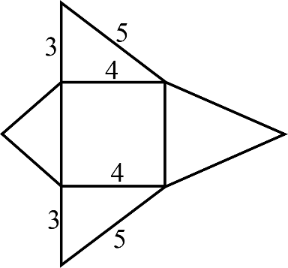

I. 在空間中，一個斜面的「坡度」定義為斜面與水平面夾角的正切值。若一金字塔（底部為一正方形，四個斜面為等腰三角形）的每一個斜面的坡度皆為，如圖。則相鄰斜面的夾角的餘弦函數的絕對值為$\frac{㉜㉝}{㉞㉟}$。（化為最簡分數）

J. 下圖為汽車迴轉示意圖。汽車迴轉時，將方向盤轉動到極限，以低速讓汽車進行轉向圓周運動，汽車轉向時所形成的圓周的半徑就是迴轉半徑，如圖中的即是。已知在低速前進時，圖中處的輪胎行進方向與垂直，處的輪胎行進方向與垂直。在圖中，已知軸距為2.85公尺，方向盤轉到極限時，輪子方向偏了28度，試問此車的迴轉半徑為 ㊱.㊲ 公尺。（小數點後第一位以下四捨五入，）
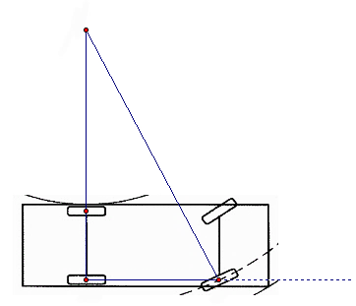
2.85公尺
A
B
C

參考公式及可能用到的數值
B
1. 首項為，公差為的等差數列前項之和為
首項為，公比為的等比數列前項之和為

2. 三角函數的和角公式：

3. 的正弦定理： （為外接圓半徑）
的餘弦定理：

4. 一維數據，算術平均數
標準差

5. 二維數據，相關係數
迴歸直線（最適合直線）方程式

6. 參考數值：

7. 對數值：

8. 角錐體積=底面積高

